

**Әкімдіктің 2016 жылғы 9 желтоқсандағы № 549 "Мал шаруашылығы саласындағы мемлекеттік көрсетілетін қызметтер регламенттерін бекіту туралы" қаулысына өзгерістер енгізу туралы**

***Күшін жойған***

Қостанай облысы әкімдігінің 2019 жылғы 25 сәуірдегі № 166 қаулысы. Қостанай облысының Әділет департаментінде 2019 жылғы 29 сәуірде № 8376 болып тіркелді. Күші жойылды - Қостанай облысы әкімдігінің 2020 жылғы 8 қаңтардағы № 2 қаулысымен

      Ескерту. Күші жойылды - Қостанай облысы әкімдігінің 08.01.2020 № 2 қаулысымен (алғашқы ресми жарияланған күнiнен кейін күнтiзбелiк он күн өткен соң қолданысқа енгiзiледi).

      "Мемлекеттік көрсетілетін қызметтер туралы" 2013 жылғы 15 сәуірдегі Қазақстан Республикасының Заңына сәйкес Қостанай облысының әкімдігі ҚАУЛЫ ЕТЕДІ:

      1. Қостанай облысы әкімдігінің "Мал шаруашылығы саласындағы мемлекеттік көрсетілетін қызметтер регламенттерін бекіту туралы" 2016 жылғы 9 желтоқсандағы № 549 қаулысына (2017 жылғы 6 қаңтарда Қазақстан Республикасы нормативтік құқықтық актілерінің эталондық бақылау банкінде жарияланған, Нормативтік құқықтық актілерді мемлекеттік тіркеу тізілімінде № 6764 болып тіркелген) мынадай өзгерістер енгізілсін:

      көрсетілген қаулымен бекітілген "Асыл тұқымды мал шаруашылығын дамытуды, мал шаруашылығы өнімінің өнімділігін және сапасын арттыруды субсидиялау" мемлекеттік көрсетілетін қызмет регламенті осы қаулының 1-қосымшасына сәйкес жаңа редакцияда жазылсын;

      көрсетілген қаулымен бекітілген "Қайта өңдеуші кәсіпорындардың ауыл шаруашылығы өнімін тереңдете қайта өңдеп өнім өндіру үшін оны сатып алуға арналған шығындарын субсидиялау" мемлекеттік көрсетілетін қызмет регламенті осы қаулының 2-қосымшасына сәйкес жаңа редакцияда жазылсын.

      2. "Қостанай облысы әкімдігінің ауыл шаруашылығы және жер қатынастары басқармасы" мемлекеттік мекемесі Қазақстан Республикасының заңнамасында белгіленген тәртіпте:

      1) осы қаулының аумақтық әділет органында мемлекеттік тіркелуін;

      2) осы қаулы мемлекеттік тіркелген күнінен бастап күнтізбелік он күн ішінде оның қазақ және орыс тілдеріндегі қағаз және электрондық түрдегі көшірмесін "Қазақстан Республикасының Заңнама және құқықытық ақпарат институты" шаруашылық жүргізу құқығындағы республикалық мемлекеттік кәсіпорнына ресми жариялау және Қазақстан Республикасы нормативтік құқықтық актілерінің эталондық бақылау банкіне енгізу үшін жіберілуін;

      3) осы қаулыны ресми жарияланғанынан кейін Қостанай облысы әкімдігінің интернет-ресурсында орналастырылуын қамтамасыз етсін.

      3. Осы қаулының орындалуын бақылау Қостанай облысы әкімінің жетекшілік ететін орынбасарына жүктелсін.

      4. Осы қаулы алғашқы ресми жарияланған күнінен кейін күнтізбелік он күн өткен соң қолданысқа енгізіледі.

|  |  |
| --- | --- |
|  | Әкімдіктің  2019 жылғы 25 сәуірдегі  № 166 қаулысына  1-қосымша |

|  |  |
| --- | --- |
|  | Әкімдіктің  2016 жылғы 9 желтоқсандағы  № 549 қаулысына  2-қосымша |

**"Асыл тұқымды мал шаруашылығын дамытуды, мал шаруашылығы өнімінің өнімділігін және сапасын арттыруды субсидиялау" мемлекеттік көрсетілетін қызмет регламенті**

**1. Жалпы ережелер**

      1. "Асыл тұқымды мал шаруашылығын дамытуды, мал шаруашылығы өнімінің өнімділігін және сапасын арттыруды субсидиялау" мемлекеттік көрсетілетін қызметті (бұдан әрі – мемлекеттік көрсетілетін қызмет) облыстың жергілікті атқарушы органы ("Қостанай облысы әкімдігінің ауыл шаруашылығы және жер қатынастары басқармасы" мемлекеттік мекемесі) (бұдан әрі – көрсетілетін қызметті беруші) көрсетеді.

      Өтінішті қабылдау және мемлекеттiк қызметті көрсетудің нәтижесін беру "электрондық үкiметтің" www.egov.kz веб-порталы (бұдан әрi – Портал) арқылы жүзеге асырылады.

      2. Мемлекеттік қызметті көрсету нысаны: электрондық (ішінара автоматтандырылған).

      3. Мемлекеттік қызметті көрсету нәтижесі – Қазақстан Республикасы Ауыл шаруашылығы министрінің 2015 жылғы 28 сәуірдегі № 3-2/378 "Мал шаруашылығы саласындағы мемлекеттік көрсетілетін қызметтер стандарттарын бекіту туралы" бұйрығымен (Нормативтік құқықтық актілерді мемлекеттік тіркеу тізілімінде № 11284 болып тіркелген) бекітілген "Асыл тұқымды мал шаруашылығын дамытуды, мал шаруашылығы өнімінің өнімділігін және сапасын арттыруды субсидиялау" мемлекеттік көрсетілетін қызмет стандартының (бұдан әрі – Стандарт) 1-қосымшасына сәйкес нысан бойынша субсидиялар алуға арналған өтінімді қарастыру нәтижелері туралы хабарлама не көрсетілетін қызметті берушінің Стандарттың 10-тармағында көрсетілген негіздер бойынша бас тарту туралы уәжді жауабы.

      Мемлекеттік қызметті көрсету нәтижесін беру нысаны: электрондық.

      Көрсетілетін қызметті алушыға "жеке кабинетіне" көрсетілетін қызметті берушінің уәкілетті адамының электрондық цифрлық қолтаңбасы (бұдан әрі – ЭЦҚ) қойылған электрондық құжат нысанындағы хабарлама жолданады.

**2. Мемлекеттік қызметті көрсету процесінде көрсетілетін қызметті берушінің құрылымдық бөлімшелерінің (қызметкерлерінің) іс-қимылы тәртібін сипаттау**

      4. Мемлекеттік көрсетілетін қызмет көрсетілетін қызметті берушінің құрылымдық бөлімшелері (қызметкерлері) арқылы көрсетілмейді.

**3. Мемлекеттік қызмет көрсету процесінде көрсетілетін қызмет берушінің құрылымдық бөлімшелерінің (қызметкерлерінің) өзара іс-қимылы тәртібін сипаттау**

      5. Мемлекеттік көрсетілетін қызмет көрсетілетін қызметті берушінің құрылымдық бөлімшелері (қызметкерлері) арқылы көрсетілмейді.

**4. "Азаматтарға арналған үкімет" мемлекеттік корпорациясымен және (немесе) өзге де көрсетілетін қызметті берушілермен өзара іс-қимыл тәртібін, сондай-ақ мемлекеттік қызмет көрсету процесінде ақпараттық жүйелерді пайдалану тәртібін сипаттау**

      6. Мемлекеттік көрсетілетін қызмет "Азаматтарға арналған үкімет" мемлекеттік корпорациясы" коммерциялық емес акционерлік қоғамының Қостанай облысы бойынша филиалы арқылы көрсетілмейді.

      7. Портал арқылы мемлекеттік қызмет көрсету кезінде жүгіну тәртібін және көрсетілетін қызметті беруші мен көрсетілетін қызметті алушының рәсімдерінің (іс-қимылдарының) реттілігін сипаттау:

      1) көрсетілетін қызметті алушы порталда тіркелуді, авторизациялауды жеке сәйкестендіру нөмірі, ЭЦҚ арқылы жүзеге асырады;

      2) көрсетілетін қызметті алушы электрондық мемлекеттік қызметті таңдайды, электрондық сұраным жолдарын толтырады және құжаттар топтамасын тіркейді;

      3) көрсетілетін қызметті алушы ЭЦҚ арқылы электрондық мемлекеттік қызмет көрсету үшін электрондық сұранымды куәландыруды жүргізеді;

      4) көрсетілетін қызметті беруші көрсетілетін қызметті алушының электрондық сұранымын өңдеуді (тексеруді, тіркеуді) жүзеге асырады;

      5) көрсетілетін қызметті алушы Порталдағы көрсетілетін қызметті алушының "жеке кабинетінен" электрондық сұранымның мәртебесі және Стандарттың 4-тармағында көрсетілген мемлекеттік қызмет көрсету мерзімі туралы хабарламаны алады;

      6) көрсетілетін қызметті беруші көрсетілетін қызметті алушының "жеке кабинетіне" ЭЦҚ қойылған электрондық құжат нысанында мемлекеттік қызмет көрсету нәтижесін жолдайды;

      7) көрсетілетін қызметті алушы мемлекеттік қызмет көрсету нәтижесін Портал арқылы көрсетілетін қызметті алушының "жеке кабинетінен" алады.

      8. Портал арқылы мемлекеттік қызмет көрсетуге тартылған ақпараттық жүйелердің функционалдық өзара іс-қимылдары осы Регламенттің қосымшасына сәйкес диаграммада көрсетілген.

|  |  |
| --- | --- |
|  | Асыл тұқымды мал  шаруашылығын дамытуды, мал  шаруашылығы өнімінің  өнімділігін және сапасын  арттыруды субсидиялау"  мемлекеттік көрсетілетін қызмет  регламентіне қосымша |

**Портал арқылы мемлекеттік қызмет көрсетуге тартылған ақпараттық жүйелердің функционалдық өзара іс-қимыл диаграммасы**

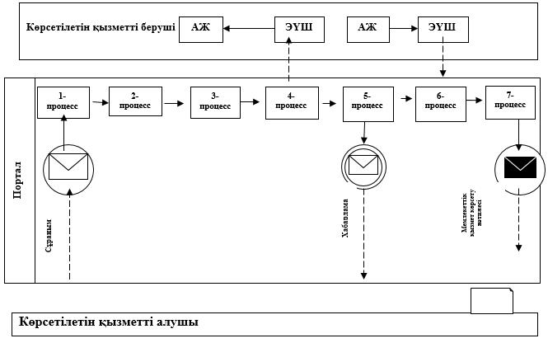

**Шартты белгілер:**

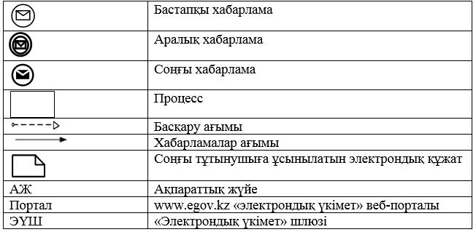

|  |  |
| --- | --- |
|  | Әкімдіктің  2019 жылғы 25 сәуірдегі № 166 қаулысына  2-қосымша |

|  |  |
| --- | --- |
|  | Әкімдіктің  2016 жылғы 9 желтоқсандағы  № 549 қаулысына  3-қосымша |

**"Қайта өңдеуші кәсіпорындардың ауыл шаруашылығы өнімін тереңдете қайта өңдеп өнім өндіру үшін оны сатып алуға арналған шығындарын субсидиялау" мемлекеттік көрсетілетін қызмет регламенті**

**1. Жалпы ережелер**

      1. "Қайта өңдеуші кәсіпорындардың ауыл шаруашылығы өнімін тереңдете қайта өңдеп өнім өндіру үшін оны сатып алуға арналған шығындарын субсидиялау" мемлекеттік көрсетілетін қызметті (бұдан әрі – мемлекеттік көрсетілетін қызмет) облыстың жергілікті атқарушы органы ("Қостанай облысы әкімдігінің ауыл шаруашылығы және жер қатынастары басқармасы" мемлекеттік мекемесі) (бұдан әрі – көрсетілетін қызметті беруші) көрсетеді.

      Өтінімдерді қабылдау және мемлекеттiк қызметті көрсету нәтижесін беру "электрондық үкiметтің" www.egov.kz веб-порталы (бұдан әрi – Портал) арқылы жүзеге асырылады.

      2. Мемлекеттік қызметті көрсету нысаны: электрондық (толық автоматтандырылған).

      3. Мемлекеттік қызметті көрсету нәтижесі – субсидияны аудару туралы хабарлама не Қазақстан Республикасы Ауыл шаруашылығы министрінің 2015 жылғы 28 сәуірдегі № 3-2/378 "Мал шаруашылығы саласындағы мемлекеттік көрсетілетін қызметтер стандарттарын бекіту туралы" бұйрығымен (Нормативтік құқықтық актілерді мемлекеттік тіркеу тізілімінде № 11284 болып тіркелген) бекітілген "Қайта өңдеуші кәсіпорындардың ауыл шаруашылығы өнімін тереңдете қайта өңдеп өнім өндіру үшін оны сатып алуға арналған шығындарын субсидиялау" осы мемлекеттік көрсетілетін қызмет стандартының (бұдан әрі – Стандарт) 10-тармағында көрсетілген жағдайларда және негіздер бойынша мемлекеттік қызметті ұсынудан уәжді бас тарту.

      Мемлекеттік қызметті көрсету нәтижесін беру нысаны: электрондық.

      Көрсетілетін қызметті алушыға Стандарттың 1 және 2-қосымшаларына сәйкес электрондық құжат нысанында мемлекеттік қызметті көрсету нәтижесі туралы хабарлама жолданады.

**2. Мемлекеттік қызметті көрсету процесінде көрсетілетін қызметті берушінің құрылымдық бөлімшелерінің (қызметкерлерінің) іс-қимылы тәртібін сипаттау**

      4. Мемлекеттік көрсетілетін қызмет көрсетілетін қызметті берушінің құрылымдық бөлімшелері (қызметкерлері) арқылы көрсетілмейді.

**3. Мемлекеттік қызмет көрсету процесінде көрсетілетін қызмет берушінің құрылымдық бөлімшелерінің (қызметкерлерінің) өзара іс-қимылы тәртібін сипаттау**

      5. Мемлекеттік көрсетілетін қызмет көрсетілетін қызметті берушінің құрылымдық бөлімшелері (қызметкерлері) арқылы көрсетілмейді.

**4. "Азаматтарға арналған үкімет" мемлекеттік корпорациясымен және (немесе) өзге де көрсетілетін қызметті берушілермен өзара іс-қимыл тәртібін, сондай-ақ мемлекеттік қызмет көрсету процесінде ақпараттық жүйелерді пайдалану тәртібін сипаттау**

      6. Мемлекеттік көрсетілетін қызмет "Азаматтарға арналған үкімет" мемлекеттік корпорациясы" коммерциялық емес акционерлік қоғамының Қостанай облысы бойынша филиалы арқылы көрсетілмейді.

      7. Портал арқылы мемлекеттік қызмет көрсету кезінде жүгіну тәртібін және көрсетілетін қызметті беруші мен көрсетілетін қызметті алушының рәсімдерінің (іс-қимылдарының) реттілігін сипаттау:

      1) көрсетілетін қызметті алушы порталда тіркелуді, авторизациялауды жеке сәйкестендіру нөмірі, электрондық цифрлық қолтаңбасы (бұдан әрі – ЭЦҚ) арқылы жүзеге асырады;

      2) көрсетілетін қызметті алушы электрондық мемлекеттік қызметті таңдайды, электрондық сұраным жолдарын толтырады және құжаттар топтамасын тіркейді;

      3) көрсетілетін қызметті алушы ЭЦҚ арқылы электрондық мемлекеттік қызмет көрсету үшін электрондық сұранымды куәландыруды жүргізеді;

      4) көрсетілетін қызметті беруші көрсетілетін қызметті алушының электрондық сұранымын өңдеуді (тексеруді, тіркеуді) жүзеге асырады;

      5) көрсетілетін қызметті алушы Порталдағы көрсетілетін қызметті алушының "жеке кабинетінен" электрондық сұранымның мәртебесі және Стандарттың 4-тармағында көрсетілген мемлекеттік қызмет көрсету мерзімі туралы хабарламаны алады;

      6) көрсетілетін қызметті беруші көрсетілетін қызметті алушының электрондық почтасының мекенжайына және "жеке кабинетіне" ЭЦҚ қойылған электрондық құжат нысанында мемлекеттік қызмет көрсету нәтижесін жолдайды;

      7) көрсетілетін қызметті алушы мемлекеттік қызмет көрсету нәтижесін Портал арқылы көрсетілетін қызметті алушының электрондық почтасының мекенжайынан және "жеке кабинетінен" алады.

      8. Портал арқылы мемлекеттік қызмет көрсетуге тартылған ақпараттық жүйелердің функционалдық өзара іс-қимылдары осы Регламенттің қосымшасына сәйкес диаграммада көрсетілген.

|  |  |
| --- | --- |
|  | "Қайта өңдеуші  кәсіпорындардың ауыл  шаруашылығы өнімін тереңдете  қайта өңдеп өнім өндіру үшін  оны сатып алуға арналған  шығындарын субсидиялау"  мемлекеттік көрсетілетін қызмет  регламентіне қосымша |

**Портал арқылы мемлекеттік қызмет көрсетуге тартылған ақпараттық жүйелердің функционалдық өзара іс-қимыл диаграммасы**

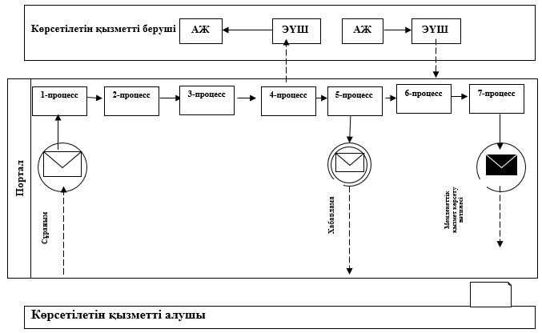

**Шартты белгілер:**

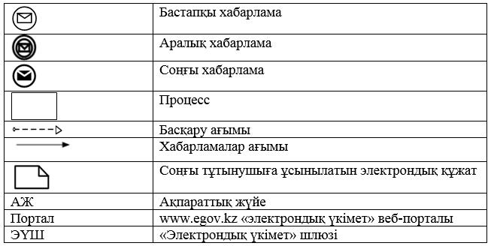

© 2012. Қазақстан Республикасы Әділет министрлігінің «Қазақстан Республикасының Заңнама және құқықтық ақпарат институты» ШЖҚ РМК